## Что хорошего сделал Берия в годы Великой Отечественной войны

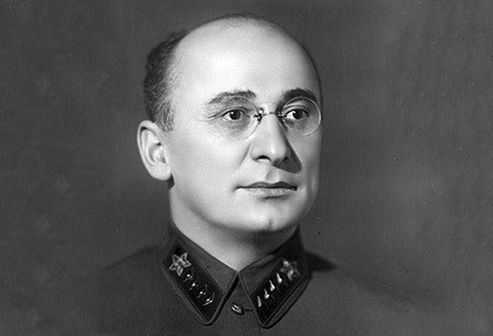

Лаврентий Берия в 1930-40-х годах был одним из самых влиятельных партийцев в стране. Неудивительно, что его деятельность в годы Великой Отечественной войны не осталась незамеченной.

## Эвакуация

В годы войны Берия занимал высокие должности в Государственном комитете обороны (ГКО), являлся постоянным советником Ставки Верховного Главнокомандования, заместителем Председателя Совета Народных Комиссаров СССР и наркомом внутренних дел. По уровню ответственности он фактически был вторым после Сталина человеком в стране. Это предопределило и степень его вовлеченности в те сферы деятельности, от которых во многом зависел итог войны с Германией. Однако вклад Берии в общую Победу начался задолго до войны. С 1939 по 1941 год при его непосредственном участии на Урале и в Сибири было возведено свыше 2000 производственных площадей, куда в случае войны должны были эвакуироваться промышленные предприятия. 22 июня 1941 года опасения советского руководства подтвердились – сразу же за вторжением немецких войск началась эвакуация стратегически важных предприятий. За считанные месяцы под контролем НКВД на восток страны было переброшено свыше 1,5 тысяч производств и около миллиона человек: тысячи железнодорожных составов, двигавшихся один за другим на расстоянии тормозного пути под непрерывными обстрелами и бомбежками, успели вывезти практически все оборудование и технику в тыл.

## Граница

В первые дни войны основной удар германских дивизий на себя приняли советские пограничники. И нигде на всем протяжении западных границ не было зафиксировано случаев самовольного оставления позиций или дезертирства. Погранзаставы сражались самоотверженно и организовано, ценой больших потерь они сумели на несколько дней, а то и недель затормозить продвижение врага. Погранвойска, входившие в ведомство НКВД, оказались на высоте в том числе и благодаря хорошему вооружению. Историки в этом видят большую заслугу Берии, предусмотрительно распорядившемуся еще до начала конфликта снабдить пограничников автоматическим оружием. Сын Лаврентия Павловича, Серго Берия, отмечал, что подвиг пограничников основывался не только она мужестве и героизме, но и на хорошем уровне военной подготовки и снабжения войск. По словам Серго Лаврентьевича, его отец позаботился, чтобы каждая погранзастава имела в достатке артиллерийские и противотанковые орудия.

## Особая группа

22 июня 1941 года в активную работу включились и советские спецслужбы. В первый день войны в недрах НКВД была сформирована Особая группа, в задачи которой входила разведывательно- диверсионная деятельность в тылу врага. На счету легендарных оперативников Павла Судоплатова и Наума Эйтингона, непосредственных подчиненных Берии, была не одна успешная операция. Интересный факт. Когда Судоплатов и Эйтингон предложили Берии освободить из лагерей сотрудников госбезопасности, ссылаясь на нехватку квалифицированных кадров, нарком спросил: «Неужели вы без врагов народа не справитесь?». Ответ был «Нет». По словам Судоплатова, «простота в решении людских судеб ясно проявилась в реакции Берии на наше предложение». Он выполнил их просьбу, и необходимые кадры незамедлительно были привлечены к работе Особой группы. Елена Прудникова в книге «Берия, последний рыцарь Сталина» приводит следующую статистику, отражающую работу внутренних войск: в германском тылу за весь период войны действовали 2222 опергруппы НКВД – НКГБ, из которых около 600 воевали в составе партизанских отрядов, при этом диверсанты уничтожили 229 тысяч немецких солдат и офицеров, взорвали 2852 эшелона и 1326 шоссейных и железнодорожных мостов. Отметились внутренние войска и в последние месяцы войны, проводя зачистки районов, которые накануне освобождали регулярные части РККА. А очищать восточную Европу было от кого: здесь еще бродили остатки подразделений вермахта, а также коллаборационисты и националисты различных мастей. Причем на эти задания, по распоряжению Берии, отправлялись бойцы НКВД, отслужившие не менее года, ведь подобная работа зачастую была сложнее чем на фронте.

## Тыл

30 июня 1941 года Лаврентий Берия вводится в состав ГКО, а уже через полгода на него возлагают чрезвычайно широкий спектр обязанностей, куда входит контроль за производством танков, самолетов, боеприпасов и вооружения, наблюдение за работой нефтяной, угольной, химической, резиновой, электротехнической промышленностей и металлургических комбинатов. Он также курировал работу водного и железнодорожного транспорта. В январе 1943 года официальная газета СС Das Schwarze Korps («Черный корпус») писала: «Кажется каким-то чудом, что из обширных степей появляются все новые массы людей и техники. Как будто какой-то великий волшебник лепил из уральской глины технику в любом количестве». Работа Берии в области производства вооружения и боеприпасов, а также снабжения фронта была отмечена самыми высокими правительственными наградами: в сентябре 1943 года ему присвоили звание Героя Социалистического Труда, а 9 июля 1945 года – маршала Советского Союза.

## Кавказский узел

Всем известно, что в 1943-44 годах Берия был одним из инициаторов депортации многих народов Северного Кавказа – курдов, чеченцев, ингушей, карачаевцев, однако мало кто знает, что в летом-осенью 1942 года нарком приезжал на Кавказ для выполнения совершенно других задач. Это была рабочая поездка Берии в качестве полномочного представителя Государственного Комитета Обороны на Закавказский фронт. Для руководства Третьего рейха Кавказ был в числе приоритетных регионов, способный в дальнейшем восполнить дефицит запасов продовольствия, нефти и другого сырья. До ноября 1942 года именно Кавказское, а не Сталинградское направления считалось приоритетным в германской военной политике. Гитлер бросил на Кавказ в составе группы армий «А» более 170 тыс. человек, свыше 1100 танков, 4,5 тыс. орудий и минометов и около 1 тыс. самолетов. Семен Буденный, докладывая в Ставку, отмечал острую нехватку сил и средств для обороны столь важного региона. По словам маршала, в его распоряжении имелось лишь 24 тыс. активных штыков, 94 самолета и ни одного танка. На исходе были боеприпасы, медикаменты и продовольствие. Уже с первых дней своего визита на Кавказ Берия распорядился наладить снабжение войск. Особое внимание он уделил бойцам, сражавшимся на перевалах, призвав увеличить им питательность пайка, добавив в рацион сгущенку и шоколад. Фактически каждый приезд Берии в расположение частей закачивался кадровыми изменениями, что было вынужденной мерой в условиях постоянно меняющейся боевой обстановки. А 31 августа 1942 года Ставка и лично Сталин поддержали инициативу Берии объединить два фронта – Северокавказский и Закавказский. Время подтвердило правильность этого решения.

Автор статьи: Тарас Репин  
  
Источник: [Что хорошего сделал Берия в Великую Отечественную](https://russian7.ru/post/chto-khoroshego-sdelal-beriya-v-velikuyu-ot/)

<https://russian7.ru/post/chto-khoroshego-sdelal-beriya-v-velikuyu-ot/>  
© Русская Семерка [russian7.ru](https://russian7.ru/)